

**Formation DA Java**

OPEN CLASSROOMS – 2019

Mentor : Cesare DE PADUA

Étudiant : Éric AUBRUN

Projet 4 : Mise en place d’un nouveau système informatique pour l’ensemble des pizzerias du groupe OC Pizza

<https://github.com/RicoBSJ/Projet4_OCR_Rico_2019.git>

SOMMAIRE

INTRODUCTION 3

LA COMMANDE DU CLIENT 3

1. Le contexte 3

2. Les besoins du client 3

3. Contraintes liées à la temporalité du projet 3

I. GENERALITES 4

1. Les Acteurs 4

2. Le Diagramme de Contexte 4

3. Les Persona 5

4. La liste des fonctionnalités 7

5. Les correspondances entre les acteurs et les fonctionnalités 7

II. PRECISER LE CAHIER DES CHARGES 9

1. Les User Stories, Leurs Règles De Gestion Et Tests D’acceptances 9

a. Le Client Visiteur 9

b. Le Client Utilisateur 15

c. Le Pizzaiolo 21

d. Le Livreur 23

e. Le Responsable 24

2. Les Diagrammes d’Activité 26

a. Le DA S’inscrire 26

b. Le DA Se connecter 27

c. Le DA Créer un compte Employé 27

d. Le DA Constituer un panier 28

e. Le DA Passer une commande 28

f. Le DA Payer la commande 29

g. Le DA Modifier la commande 29

h. Le DA Annuler la commande 30

i. Le DA Accepter la commande 30

j. Le DA Affecter une commande à un livreur 31

k. Le DA Préparer une commande 31

l. Le DA Afficher la liste des commandes d’un client connecté 32

m. Le DA Indiquer « en live » qu’une commande est livrée 32

n. Le DA Consulter un panier 33

o. Le DA Commande en cours de livraison 33

p. Le DA Afficher la liste de toutes les commandes 34

q. Le DA Afficher l’état du stock 34

r. Le DA Consulter le catalogue de pizzas 35

s. Le DA Prise de commande au téléphone 35

t. Le DA Enregistrer un produit dans le stock 36

III. Vue globale du projet 37

Le cycle de vie des commandes 37

IV. La finalisation du projet, ses spécificités 38

Les solutions fonctionnelles et techniques retenues et les motifs de ces choix 38

# INTRODUCTION

L’objectif de ce document est de présenter l’ensemble des acteurs/utilisateurs de l’application OC Pizza, le contexte dans lequel cette application va pouvoir trouver toute sa richesse, ses fonctionnalités englobant l’ensemble des scénarios nominaux et alternatifs ainsi que les diagrammes d’activités comme une mise en action des fonctionnalités.

Nous conclurons ce document par une présentation du cycle de vie des commandes ainsi que les solutions fonctionnelles et techniques retenues.

# LA COMMANDE DU CLIENT

## Le contexte

« OC Pizza » est un jeune groupe de pizzeria en plein essor spécialisé dans les pizzas livrées ou à emporter. Il compte déjà 5 points de vente et prévoit d’en ouvrir au moins 3 de plus d’ici 6 mois.

## Les besoins du client

* Etre plus efficace dans la gestion des commandes, de leur réception à leur livraison en passant par leur préparation ;
* Suivre en temps réel les commandes passées, en préparation et en livraison ;
* Suivre en temps réel le stock d’ingrédients restants pour savoir quelles pizzas peuvent encore être réalisées ;
* Proposer un site Internet pour que les clients puissent :
  + Passer leurs commandes, en plus de la prise de commande par téléphone ou sur place ;
  + Payer en ligne leur commande s’ils le souhaitent – sinon, ils paieront directement à la livraison ;
  + Modifier ou annuler leur commande tant que celle-ci n’a pas été préparée.
* Proposer un aide-mémoire aux pizzaiolos indiquant la recette de chaque pizza.

## Contraintes liées à la temporalité du projet

L’application OC Pizza doit être opérationnelle pour l’ouverture des 3 nouvelles pizzerias, dans 6 mois.

# GENERALITES

## Les Acteurs

Les acteurs clés du Projet 4 sont les suivants : Le Client Utilisateur, le Client Visiteur, le Pizzaiolo, le Livreur, le Responsable.

## Le Diagramme de Contexte

Le diagramme de contexte permet de définir le contexte dans lequel le projet prend place, accompagné des interactions majeures entre les acteurs et/ou dispositifs clés et le système.

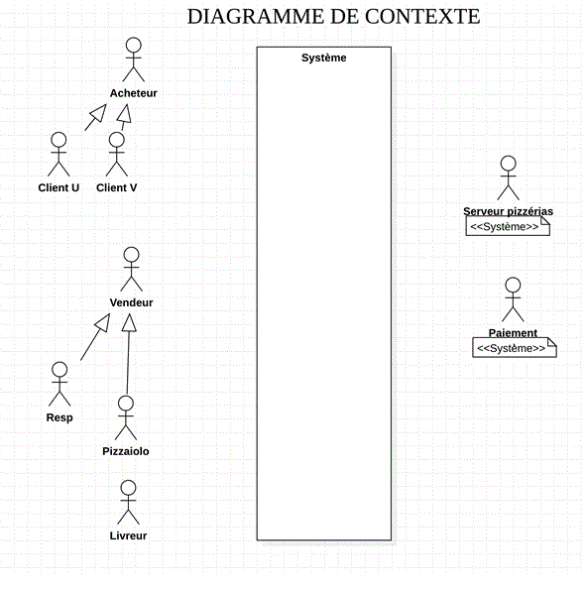

## Les Persona

|  |  |
| --- | --- |
|  | **CLIENT UTILISATEUR** |
| ***Nom***  ***Age***  ***Profession***  ***Niveau en informatique*** | * Sylvie * 16 ans * Lycéenne * Utilisation quotidienne d’Internet sur son mobile, mais mal à l’aise avec les outils de bureautique |
| ***Caractéristiques*** | * Élève sérieuse et motivée, mais stagnant dans la moyenne * Difficulté à s’organiser * Famille soutenant ses efforts scolaires, mais manquant de moyens * A l’habitude de consommer ses repas en quelques minutes |
| ***Objectifs*** | * Obtenir de meilleures notes en mathématiques et en gestion pour pouvoir faire des études supérieures * A long terme, intégrer une école de commerce * Pouvoir partager ses réussites avec ses parents et ses amis * Fait très facilement appel aux fast-food en général |
| ***Scénarios*** | * Utilisation de logiciels d’apprentissage en gestion sur PC suite à la recommandation de ses amis * Installation d’applications mobiles en rapport avec cette discipline pour une utilisation lors du trajet maison-lycée (réseau fluctuant) * Partage de ses scores et de son niveau sur les réseaux sociaux * Télécharge toutes sortes d’applications sur son smartphone et très accoutumée à faire appel aux e-commerces |

|  |  |
| --- | --- |
|  | **CLIENT VISITEUR** |
| ***Nom***  ***Age***  ***Profession***  ***Niveau en informatique*** | * Jonathan * 25 ans * Étudiant * Utilisation quotidienne d’Internet sur son mobile, mais mal à l’aise avec les outils de bureautique |
| ***Caractéristiques*** | * Étudiant motivé et sérieux * Très exigent sur l’alimentation en général * N’hésite pas à commander en ligne mais préfère les commerces en dur * Famille soutenant ses études supérieures, mais manquant de moyens |
| ***Objectifs*** | * Termine ses études supérieures * Souhaiterait poursuivre ses études pour se spécialiser * Pouvoir partager ses réussites avec ses parents et ses amis * Fait appel aux fast-food essentiellement le weekend |
| ***Scénarios*** | * Utilisation de logiciel de formation en ligne sur PC suite à la recommandation d’un professeur * Installation d’applications mobiles en rapport avec ses études pour une utilisation lors du trajet maison-faculté (réseau fluctuant) * Partage de ses scores et de son niveau sur les réseaux sociaux * En période de partielles, néglige son alimentation en faisant fréquemment appel à la restauration rapide |

|  |  |
| --- | --- |
|  | **PIZZAIOLO** |
| ***Nom***  ***Age***  ***Profession***  ***Niveau en informatique*** | * Marc * 30 ans * Pizzaiolo chez OC Pizza * Utilisation quotidienne d’Internet sur son mobile et est à l’aise avec les outils de bureautique |
| ***Caractéristiques*** | * Sérieux et motivé * Il a le sens de l’organisation * Sa famille soutenante |
| ***Objectifs*** | * Évoluer dans l’entreprise * Pouvoir seconder les responsables à la hauteur de ses responsabilités * Pouvoir partager ses réussites avec ses parents et ses amis * Aime que l’on reconnaisse la qualité de son travail |
| ***Scénarios*** | * Aime le contact avec les clients * A une connaissance affinée des pizzas * Aime le travail d’équipe |

|  |  |
| --- | --- |
|  | **LIVREUR** |
| ***Nom***  ***Age***  ***Profession***  ***Niveau en informatique*** | * Cédric * 30 ans * Salarié à OC Pizza * Utilisation quotidienne d’Internet sur son mobile, mais mal à l’aise avec les outils de bureautique |
| ***Caractéristiques*** | * Salarié sérieux et motivé * Difficulté à s’organiser * Famille soutenante |
| ***Objectifs*** | * Évoluer dans l’entreprise * Accepte la mobilité * Pouvoir partager ses réussites avec ses parents et ses amis * Aime que l’on reconnaisse la qualité de son travail |
| ***Scénarios*** | * A repéré le panel de client réguliers * Connaît la ville comme sa poche * Aime le travail d’équipe |

|  |  |
| --- | --- |
|  | **RESPONSABLE** |
| ***Nom***  ***Age***  ***Profession***  ***Niveau en informatique*** | * Lola * 35 ans * Co-fondatrice d’OC Pizza * Utilisation quotidienne d’Internet sur son mobile, très à l’aise avec les outils de bureautique |
| ***Caractéristiques*** | * Très grosse capacité de travail * Un sens aigu de l’organisation * Famille soutenant sa création d’entreprise |
| ***Objectifs*** | * Développer, avec son associé, OC Pizza * Révolutionner l’univers de la vente à emporter de pizza * Pouvoir partager ses réussites avec ses parents et ses amis |
| ***Scénarios*** | * Pratique une veille numérique permanente * Initiée au développement web * Développe son réseau, à l’affut des partenaires potentiels |

## La liste des fonctionnalités

Les fonctionnalités vont permettre de définir les spécificités du logiciel devant être développé, en cohérence avec les attentes et les besoins du client. Elles sont au nombre de 20 :

S’inscrire, Se connecter, Créer un compte Employé (Admin), Constituer un panier, Passer une commande, Payer la commande, Modifier la commande, Annuler la commande, Accepter la commande, Affecter une commande à un livreur (Admin), Préparer une commande, Afficher la liste des commandes d’un client connecté (Client), Indiquer « en live » que la commande est livrée (Livreur), Consulter un panier, Commande en cours de livraison (Livreur), Afficher la liste de toutes les commandes (Admin), Afficher l’état du stock, Consulter le catalogue de pizzas, Prise de commande au téléphone (Pizzaiolo), Enregistrer un produit dans le stock (Admin)

## Les correspondances entre les acteurs et les fonctionnalités

|  |  |  |  |  |  |
| --- | --- | --- | --- | --- | --- |
| **Fonctionnalités** | | | | | |
|  | S'inscrire | Se connecter | Créer un compte Employé | Constituer un panier | Passer une commande |
| Client U | OUI | OUI |  | OUI | OUI |
| Client V | OUI | OUI |  | OUI | OUI |
| Pizzaiolo |  |  |  |  |  |
| Livreur |  |  |  |  |  |
| Admin |  |  | OUI |  |  |
| **Fonctionnalités** | | | | | |
|  | Payer la commande | Modifier la commande | Annuler la commande | Accepter la commande | Affecter une commande à un livreur |
| Client U | OUI | OUI | OUI |  |  |
| Client V | OUI | OUI | OUI |  |  |
| Pizzaiolo |  |  |  | OUI |  |
| Livreur |  |  |  |  |  |
| Admin |  |  |  |  | OUI |
| **Fonctionnalités** | | | | | |
|  | Préparer une commande | Afficher la liste des commandes d'un client connecté (Client) | Indiquer "en live" que la commande est livrée | Consulter un panier | Commande en cours de livraison |
| Client U |  | OUI |  | OUI |  |
| Client V |  | OUI |  | OUI |  |
| Pizzaiolo | OUI |  |  |  |  |
| Livreur |  |  | OUI |  | OUI |
| Admin |  |  |  |  |  |
| **Fonctionnalités** | | | | | |
|  | Afficher la liste de toutes les commandes | Afficher l'état du stock | Consulter le catalogue de pizzas | Prise de commande au téléphone | Enregistrer un produit dans le stock |
| Client U |  |  | OUI |  |  |
| Client V |  |  | OUI |  |  |
| Pizzaiolo |  | OUI |  | OUI |  |
| Livreur |  |  |  |  |  |
| Admin | OUI | OUI |  |  | OUI |

# PRECISER LE CAHIER DES CHARGES

## Les User Stories, Leurs Règles De Gestion Et Tests D’acceptances

|  |
| --- |
| **#ID S’inscrire Type : Fonctionnalité** |
| **Description :**  En tant que Client Visiteur, je souhaite pouvoir m’inscrire afin de me connecter |
| **Règles de gestion** :  La page d’inscription comporte des champs devant être obligatoirement remplis  Le compte utilisateur doit être unique |
| **Tests d’acceptances :**  Scénario :  Étant donné que je m’inscris  Et que je veux pouvoir me connecter  Et que l’ensemble des champs obligatoires ne sont pas remplis  Quand je valide le formulaire  Le système affiche un message d’erreur  Scénario :  Étant donné que je m’inscris  Et que je veux pouvoir me connecter  Et que l’ensemble des champs obligatoires sont remplis  Quand je valide le formulaire  Le système affiche que mon compte est créé  Scénario :  Étant donné que je m’inscris  Et que je veux pouvoir me connecter  Et que l’ensemble des champs obligatoires sont remplis  Et que mon compte utilisateur n’est pas unique  Quand je valide le formulaire  Le système affiche un message d’erreur |

### Le Client Visiteur

|  |
| --- |
| **#ID Se connecter. Type : Fonctionnalité** |
| **Description :**  En tant que Client Visiteur, je souhaite me connecter afin de constituer un panier |
| **Règles de gestion** :  Le mail et le mot de passe doivent concorder pour que l’utilisateur puisse se connecter |
| **Tests d’acceptances :**  Scénario :  Étant donné que je me connecte  Et que j'ai renseigné mon mail et mon mot de passe  Et que le système a vérifié la concordance des deux  Alors le système me redirige vers l’accueil  Scénario :  Étant donné que je me connecte  Et que j'ai renseigné mon mail et mon mot de passe  Et que le système n’a pas trouvé de concordance entre les deux  Alors le système affiche un message d’erreur |

|  |
| --- |
| **#ID Constituer un panier Type : Fonctionnalité** |
| **Description :**  En tant que Client Visiteur, je souhaite pouvoir constituer un panier afin de passer une commande |
| **Règles de gestion** :  Le client ne pourra constituer son panier qu’à partir de produits présents dans le stock |
| **Tests d’acceptances :**  Scénario :  Étant donné que j’ajoute un produit dans mon panier  Et que le produit est disponible dans le stock  Alors mon panier s’actualise  Scénario :  Étant donné que j’ajoute un produit dans mon panier  Et que le produit n’est pas disponible dans le stock  Alors le système m’informe que le produit n’est pas disponible |

|  |
| --- |
| **#ID Passer une commande Type : Fonctionnalité** |
| **Description :**  En tant que Client Visiteur, je souhaite pouvoir passer une commande afin d’acheter une ou plusieurs pizzas |
| **Règles de gestion** :  Le client doit choisir entre être livré et récupérer sa commande sur place  L’adresse du client doit exister pour être reconnue par le système  La commande doit être disponible dans le stock |
| **Tests d’acceptances :**  *Scénario :*  Étant donné que je souhaite passer une commande  Et que je choisi d’être livré à domicile  Et que je renseigne mon code postal  Et que je choisi la date et l’heure souhaitées de ma livraison  Et que je ne suis pas connecté  Et que je me connecte  Et que je renseigne mes informations de livraison  Et que mon adresse est reconnue par le système  Et que ma commande est disponible dans le stock  Alors ma commande peut être confirmée  *Scénario :*  Étant donné que je souhaite passer une commande  Et que je choisi d’être livré à domicile  Et que je renseigne mon code postal  Et que je choisi la date et l’heure souhaitées de ma livraison  Et que je ne suis pas connecté  Et que je me connecte  Et que je renseigne mes informations de livraison  Et que mon adresse n’est pas reconnue par le système  Alors le système affiche un message d’erreur  *Scénario :*  Étant donné que je souhaite passer une commande  Et que je choisi d’être livré à domicile  Et que je renseigne mon code postal  Et que je choisi la date et l’heure souhaitées de ma livraison  Et que je ne suis pas connecté  Et que je me connecte  Et que je renseigne mes informations de livraison  Et que mon adresse est reconnue par le système  Et que ma commande n’est pas disponible dans le stock  Alors le système affiche un message d’erreur  *Scénario :*  Étant donné que je souhaite passer une commande  Et que je choisi de venir retirer sur place ma commande  Et que je choisi la date et l’heure souhaitées de retrait de ma commande  Et que je ne suis pas connecté  Et que je me connecte  Et que ma commande est disponible dans le stock  Alors ma commande peut être confirmée  *Scénario :*  Étant donné que je souhaite passer une commande  Et que je choisi de venir retirer sur place ma commande  Et que je choisi la date et l’heure souhaitées de retrait de ma commande  Et que je ne suis pas connecté  Et que je me connecte  Et que ma commande n’est pas disponible dans le stock  Alors le système affiche un message d’erreur |

|  |
| --- |
| **#ID Payer la commande. Type : Fonctionnalité** |
| **Description :**  En tant que Client Visiteur, je souhaite pouvoir payer ma commande afin d’être livré ou de venir récupérer ma commande |
| **Règles de gestion** :  Le serveur doit autoriser le paiement |
| **Tests d’acceptances :**  Scénario :  Étant donné que je ne suis pas connecté  Et que je dois saisir mes informations de paiement  Et que le serveur autorise le paiement de ma commande  Alors le système m’informe du paiement de ma commande  Scénario :  Étant donné que je ne suis pas connecté  Et que je dois saisir mes informations de paiement  Et que le serveur n’autorise pas le paiement de ma commande  Alors le système affiche un message d’erreur |

|  |
| --- |
| **#ID Modifier la commande. Type : Fonctionnalité** |
| **Description :**  En tant que Client Visiteur, je souhaite pouvoir modifier ma commande afin de choisir d’autres produits ou des produits en complément de ma commande initiale |
| **Règles de gestion** :  La commande ne doit pas être en préparation |
| **Tests d’acceptances :**  Scénario :  Étant donné que je modifie ma commande  Et que la commande n’est pas en préparation  Et que je confirme la modification de commande  Alors le système finalise ma commande  Scénario :  Étant donné que je modifie ma commande  Et que la commande est en préparation  Alors le système affiche un message d’erreur |

|  |
| --- |
| **#ID Annuler la commande. Type : Fonctionnalité** |
| **Description :**  En tant que Client Visiteur, je souhaite pouvoir annuler ma commande afin de ne choisir aucun produits |
| **Règles de gestion** :  La commande ne doit pas être en préparation |
| **Tests d’acceptances :**  Scénario :  Étant donné que j’annule ma commande  Et que la commande n’est pas en préparation  Et que je confirme l’annulation de commande  Alors le système annule la commande  Scénario :  Étant donné que j’annule ma commande  Et que la commande est en préparation  Alors le système m’informe que la commande ne peut plus être annulée |

|  |
| --- |
| **#ID Afficher la liste des commandes d’un client connecté (Client)**  **Type : Fonctionnalité** |
| **Description :**  En tant que Client Visiteur, je souhaite pouvoir afficher la liste des commandes afin de les vérifier |
| **Règles de gestion** :  Des commandes doivent être en cours |
| **Tests d’acceptances :**  Scénario :  Étant donné que je clique sur « Mes commandes en cours »  Et que des commandes sont en cours  Le système affiche la liste de mes commandes  Scénario :  Étant donné que je clique sur « Mes commandes en cours »  Et que des commandes ne sont pas en cours  Le système affiche « Pas de commandes en cours » |

|  |
| --- |
| **#ID Consulter un panier Type : Fonctionnalité** |
| **Description :**  En tant que Client Visiteur, je souhaite pouvoir consulter mon panier afin de vérifier la disponibilité des produits |
| **Règles de gestion** :  Les produits placés dans le panier doivent être disponibles dans le stock |
| **Tests d’acceptances :**  Scénario :  Étant donné que je consulte mon panier  Et que les produits de mon panier sont disponibles  Le système affiche les détails des produits  Scénario :  Étant donné que je consulte mon panier  Et que les produits de mon panier ne sont pas disponibles  Le système renvoie à la page d’accueil des produits |

|  |
| --- |
| **#ID Consulter le catalogue de pizzas Type : Fonctionnalité** |
| **Description :**  En tant que Client Visiteur, je souhaite pouvoir consulter le catalogue de pizzas afin de connaître les nouveautés |
| **Règles de gestion** : |
| **Tests d’acceptances :**  Scénario :  Étant donné que je consulte le catalogue de pizzas  Et que je veux connaître les nouveautés  Et qu’il existe des pizzas nouvelles  Alors le système affiche les nouveautés  Scénario :  Étant donné que je consulte le catalogue de pizzas  Et que je veux connaître les nouveautés  Et qu’il n’existe pas de nouvelles pizzas  Alors rien ne se passe |

### Le Client Utilisateur

|  |
| --- |
| **#ID S’inscrire Type : Fonctionnalité** |
| **Description :**  En tant que Client Utilisateur, je souhaite pouvoir m’inscrire afin de me connecter |
| **Règles de gestion** :  La page d’inscription comporte des champs devant être obligatoirement remplis  Le compte utilisateur doit être unique |
| **Tests d’acceptances :**  Scénario :  Étant donné que je m’inscris  Et que je veux pouvoir me connecter  Et que l’ensemble des champs obligatoires ne sont pas remplis  Quand je valide le formulaire  Le système affiche un message d’erreur  Scénario :  Étant donné que je m’inscris  Et que je veux pouvoir me connecter  Et que l’ensemble des champs obligatoires sont remplis  Quand je valide le formulaire  Le système affiche que mon compte est créé  Scénario :  Étant donné que je m’inscris  Et que je veux pouvoir me connecter  Et que l’ensemble des champs obligatoires sont remplis  Et que mon compte utilisateur n’est pas unique  Quand je valide le formulaire  Le système affiche un message d’erreur |

|  |
| --- |
| **#ID Se connecter. Type : Fonctionnalité** |
| **Description :**  En tant que Client Utilisateur, je souhaite me connecter afin de constituer un panier |
| **Règles de gestion** :  Le mail et le mot de passe doivent concorder pour que l’utilisateur puisse se connecter |
| **Tests d’acceptances :**  Scénario :  Étant donné que je me connecte  Et que j'ai renseigné mon mail et mon mot de passe  Et que le système a vérifié la concordance des deux  Alors le système me redirige vers l’accueil  Scénario :  Étant donné que je me connecte  Et que j'ai renseigné mon mail et mon mot de passe  Et que le système n’a pas trouvé de concordance entre les deux  Alors le système affiche un message d’erreur |

|  |
| --- |
| **#ID Constituer un panier Type : Fonctionnalité** |
| **Description :**  En tant que Client Utilisateur, je souhaite pouvoir constituer un panier afin de passer une commande |
| **Règles de gestion** :  Le client ne pourra constituer son panier qu’à partir de produits présents dans le stock |
| **Tests d’acceptances :**  Scénario :  Étant donné que j’ajoute un produit dans mon panier  Et que le produit est disponible dans le stock  Alors mon panier s’actualise  Scénario :  Étant donné que j’ajoute un produit dans mon panier  Et que le produit n’est pas disponible dans le stock  Alors le système m’informe que le produit n’est pas disponible |

|  |
| --- |
| **#ID Passer une commande Type : Fonctionnalité** |
| **Description :**  En tant que Client Utilisateur, je souhaite pouvoir passer une commande afin d’acheter une ou plusieurs pizzas |
| **Règles de gestion** :  Le client doit choisir entre être livré et récupérer sa commande sur place  L’adresse du client doit exister pour être reconnue par le système  La commande doit être disponible dans le stock |
| **Tests d’acceptances :**  *Scénario :*  Étant donné que je souhaite passer une commande  Et que je choisi d’être livré à domicile  Et que je renseigne mon code postal  Et que je choisi la date et l’heure souhaitées de ma livraison  Et que je suis connecté  Et que je renseigne mes informations de livraison  Et que mon adresse est reconnue par le système  Et que ma commande est disponible dans le stock  Alors ma commande peut être confirmée  *Scénario :*  Étant donné que je souhaite passer une commande  Et que je choisi d’être livré à domicile  Et que je renseigne mon code postal  Et que je choisi la date et l’heure souhaitées de ma livraison  Et que je suis connecté  Et que je renseigne mes informations de livraison  Et que mon adresse n’est pas reconnue par le système  Alors le système affiche un message d’erreur  *Scénario :*  Étant donné que je souhaite passer une commande  Et que je choisi d’être livré à domicile  Et que je renseigne mon code postal  Et que je choisi la date et l’heure souhaitées de ma livraison  Et que je suis connecté  Et que je renseigne mes informations de livraison  Et que mon adresse est reconnue par le système  Et que ma commande n’est pas disponible dans le stock  Alors le système affiche un message d’erreur  *Scénario :*  Étant donné que je souhaite passer une commande  Et que je choisi de venir retirer sur place ma commande  Et que je choisi la date et l’heure souhaitées de retrait de ma commande  Et que je suis connecté  Et que ma commande est disponible dans le stock  Alors ma commande peut être confirmée  *Scénario :*  Étant donné que je souhaite passer une commande  Et que je choisi de venir retirer sur place ma commande  Et que je choisi la date et l’heure souhaitées de retrait de ma commande  Et que je suis connecté  Et que ma commande n’est pas disponible dans le stock  Alors le système affiche un message d’erreur |

|  |
| --- |
| **#ID Payer la commande. Type : Fonctionnalité** |
| **Description :**  En tant que Client Utilisateur, je souhaite pouvoir payer ma commande afin d’être livré ou de venir récupérer ma commande |
| **Règles de gestion** :  Le serveur doit autoriser le paiement |
| **Tests d’acceptances :**  Scénario :  Étant donné que je suis connecté  Et que je dois saisir mes informations de paiement  Et que le serveur autorise le paiement de ma commande  Alors le système m’informe du paiement de ma commande  Scénario :  Étant donné que je suis connecté  Et que je dois saisir mes informations de paiement  Et que le serveur n’autorise pas le paiement de ma commande  Alors le système affiche un message d’erreur |

|  |
| --- |
| **#ID Modifier la commande. Type : Fonctionnalité** |
| **Description :**  En tant que Client Utilisateur, je souhaite pouvoir modifier ma commande afin de choisir d’autres produits ou des produits en complément de ma commande initiale |
| **Règles de gestion** :  La commande ne doit pas être en préparation |
| **Tests d’acceptances :**  Scénario :  Étant donné que je modifie ma commande  Et que la commande n’est pas en préparation  Et que je confirme la modification de commande  Alors le système finalise ma commande  Scénario :  Étant donné que je modifie ma commande  Et que la commande est en préparation  Alors le système affiche un message d’erreur |

|  |
| --- |
| **#ID Annuler la commande. Type : Fonctionnalité** |
| **Description :**  En tant que Client Utilisateur, je souhaite pouvoir annuler ma commande afin de ne choisir aucun produits |
| **Règles de gestion** :  La commande ne doit pas être en préparation |
| **Tests d’acceptances :**  Scénario :  Étant donné que j’annule ma commande  Et que la commande n’est pas en préparation  Et que je confirme l’annulation de commande  Alors le système annule la commande  Scénario :  Étant donné que j’annule ma commande  Et que la commande est en préparation  Alors le système m’informe que la commande ne peut plus être annulée |

|  |
| --- |
| **#ID Afficher la liste des commandes d’un client connecté (Client)**  **Type : Fonctionnalité** |
| **Description :**  En tant que Client Utilisateur, je souhaite pouvoir afficher la liste des commandes afin de les vérifier |
| **Règles de gestion** :  Des commandes doivent être en cours |
| **Tests d’acceptances :**  Scénario :  Étant donné que je clique sur « Mes commandes en cours »  Et que des commandes sont en cours  Le système affiche la liste de mes commandes  Scénario :  Étant donné que je clique sur « Mes commandes en cours »  Et que des commandes ne sont pas en cours  Le système affiche « Pas de commandes en cours » |

|  |
| --- |
| **#ID Consulter un panier. Type : Fonctionnalité** |
| **Description :**  En tant que Client Utilisateur, je souhaite pouvoir consulter mon panier afin de vérifier la disponibilité des produits |
| **Règles de gestion** :  Les produits placés dans le panier doivent être disponibles dans le stock |
| **Tests d’acceptances :**  Scénario :  Étant donné que je consulte mon panier  Et que les produits de mon panier sont disponibles  Le système affiche les détails des produits  Scénario :  Étant donné que je consulte mon panier  Et que les produits de mon panier ne sont pas disponibles  Le système renvoie à la page d’accueil des produits |

|  |
| --- |
| **#ID Consulter le catalogue de pizzas Type : Fonctionnalité** |
| **Description :**  En tant que Client Utilisateur, je souhaite pouvoir consulter le catalogue de pizzas afin de connaître les nouveautés |
| **Règles de gestion** :  Le système doit pouvoir afficher les nouveaux produits |
| **Tests d’acceptances :**  Scénario :  Étant donné que je consulte le catalogue de pizzas  Et que je veux connaître les nouveautés  Et qu’il existe des pizzas nouvelles  Alors le système affiche les nouveautés  Scénario :  Étant donné que je consulte le catalogue de pizzas  Et que je veux connaître les nouveautés  Et qu’il n’existe pas de nouvelles pizzas  Alors rien ne se passe |

### Le Pizzaiolo

|  |
| --- |
| **#ID Accepter la commande (Pizzaiolo) Type : Fonctionnalité** |
| **Description :**  En tant que Pizzaiolo, je souhaite pouvoir accepter la commande afin de pouvoir les préparer |
| **Règles de gestion** :  Toutes les étapes de la commande doivent avoir été validées  La commande doit être disponible dans le stock |
| **Tests d’acceptances :**  Scénario :  Étant donné que toutes les étapes de la commande ont été validées  Et que j’accepte la commande  Et que la commande est disponible dans le stock  Le système valide la commande  Scénario :  Étant donné que toutes les étapes de la commande n’ont pas été validées  Je rejette la commande  Scénario :  Étant donné que toutes les étapes de la commande ont été validées  Et que j’accepte la commande  Et que la commande n’est pas disponible dans le stock  Le système affiche un message d’erreur |

|  |
| --- |
| **#ID Mettre à jour la commande. Type : Fonctionnalité** |
| **Description :**  En tant que Pizzaiolo, je souhaite pouvoir mettre à jour la commande afin que le système tienne compte des changements apportés par le client |
| **Règles de gestion** : |
| **Tests d’acceptances :**  Scénario :  Étant donné que le système a contrôlé la faisabilité des modifications de la commande  Et que je valide les changements d’une commande  Alors le système met à jour la commande  Scénario :  Étant donné que le stock est insuffisant  Le système affiche un message d’erreur |

|  |
| --- |
| **#ID Préparer une commande. Type : Fonctionnalité** |
| **Description :**  En tant que Pizzaiolo, je souhaite pouvoir préparer une commande afin que le client puisse être livré ou venir récupérer sa commande |
| **Règles de gestion** :  Le système doit recenser des commandes acceptées |
| **Tests d’acceptances :**  Scénario :  Étant donné que je prends connaissance des commandes acceptées  Et que j’informe le système qu’une commande est en préparation  Alors le système enregistre le nouveau statut de la commande |

|  |
| --- |
| **#ID Afficher la liste des commandes d’un client connecté (Pizzaiolo)**  **Type : Fonctionnalité** |
| **Description :**  En tant que Pizzaiolo, je souhaite pouvoir afficher la liste des commandes afin d’établir son plan de travail |
| **Règles de gestion** : |
| **Tests d’acceptances :**  Scénario :  Étant donné que j’affiche les commandes d’un client connecté  Et que des commandes sont en cours  Et que je clique sur la liste des commandes du client  Le système affiche cette liste  Scénario :  Étant donné que j’affiche les commandes d’un client connecté  Et qu’aucune commande n’est en cours  Et que je sélectionne un autre client  Et que je clique sur la liste des commandes de ce client  Le système affiche cette liste |

|  |
| --- |
| **#ID Afficher l’état du stock Type : Fonctionnalité** |
| **Description :**  En tant que Pizzaiolo, je souhaite pouvoir afficher l’état du stock afin d’anticiper la rupture de stock de certains ingrédients |
| **Règles de gestion** : |
| **Tests d’acceptances :**  Scénario :  Étant donné que je me rends sur la page du stock  Et que le système affiche les détails du stock par ingrédients  Les différents stocks sont correctement achalandés  Scénario :  Étant donné que je me rends sur la page du stock  Et que le système affiche les détails du stock par ingrédients  Et que certains ingrédients sont tout près d’être en rupture  Et que j’envoie un mail à mes fournisseurs  Le système envoie le mail |

|  |
| --- |
| **#ID Prise de commande par téléphone (Pizzaiolo) Type : Fonctionnalité** |
| **Description :**  En tant que Pizzaiolo, je souhaite prendre les commandes par téléphone afin de pouvoir les enregistrer dans le système |
| **Règles de gestion** : |
| **Tests d’acceptances :** |

### Le Livreur

|  |
| --- |
| **#ID Indiquer « en live » qu’une commande est livrée Type : Fonctionnalité** |
| **Description :**  En tant que Livreur, je souhaite pouvoir indiquer « en live » qu’une commande est livrée afin d’informer le système que le client a réceptionné sa commande |
| **Règles de gestion** :  Le livreur doit informer le système qu’une commande est livrée |
| **Tests d’acceptances :**  Scénario :  Étant donné que je livre une commande  Et que j’informe « en live » que la commande est livrée  Le système enregistre la commande comme étant livrée |

|  |
| --- |
| **#ID Commande en cours de livraison Type : Fonctionnalité** |
| **Description :**  En tant que Livreur, je souhaite pouvoir indiquer que la commande est en cours de livraison afin que le client soit informé via le système que je suis en train de livrer sa commande |
| **Règles de gestion** :  Le livreur doit informer qu’une commande est en cours de livraison |
| **Tests d’acceptances :**  Scénario :  Étant donné que je récupère la commande  Et que j’indique que la commande est en cours de livraison  Alors le système enregistre la commande comme étant en cours de livraison |

### Le Responsable

|  |
| --- |
| **#ID Créer un compte Employé Type : Fonctionnalité** |
| **Description :**  En tant que Responsable, je souhaite créer un compte Employé afin d’enregistrer un nouvel employé |
| **Règles de gestion** :  La page de création de compte Employé comporte des champs devant être obligatoirement remplis |
| **Tests d’acceptances :**  Scénario :  Étant donné que je renseigne le profil d’un compte employé  Et que je valide le profil de création de compte Employé  Et que le système confirme que les champs obligatoires sont remplis  Le système valide la création de compte Employé  Scénario :  Étant donné que je renseigne le profil d’un compte employé  Et que je valide le profil de création de compte Employé  Et que je ne remplis pas l’ensemble des champs obligatoires  Le système affiche un message d’erreur |

|  |
| --- |
| **#ID Affecter une commande à un livreur Type : Fonctionnalité** |
| **Description :**  En tant que Responsable, je souhaite affecter une commande à un livreur afin que les clients puissent être livrés |
| **Règles de gestion** :  Le système doit afficher une ou des commandes non affectées à un livreur |
| **Tests d’acceptances :**  Scénario :  Étant donné que je consulte la page des commandes prêtes  Et que j’affecte une commande à un livreur  Le système notifie le livreur qu’une commande lui a été affectée |

|  |
| --- |
| **#ID Afficher la liste des commandes d’un client connecté (Admin)**  **Type : Fonctionnalité** |
| **Description :**  En tant que Responsable, je souhaite pouvoir afficher la liste des commandes afin d’anticiper mes ventes |
| **Règles de gestion** :  Le système doit avoir enregistrer des commandes |
| **Tests d’acceptances :**  Scénario :  Étant donné que j’affiche la liste de toutes les commandes  Et que je clique sur une commande  Le système affiche les détails de cette commande |

|  |
| --- |
| **#ID Afficher l’état du stock Type : Fonctionnalité** |
| **Description :**  En tant que Responsable, je souhaite pouvoir afficher l’état du stock afin d’anticiper la rupture de stock de certains ingrédients |
| **Règles de gestion** :  Le système doit pouvoir afficher les détails du stock par ingrédients |
| **Tests d’acceptances :**  Scénario :  Étant donné que je me rends sur la page du stock  Et que le système affiche les détails du stock par ingrédients  Les différents stocks sont correctement achalandés  Scénario :  Étant donné que je me rends sur la page du stock  Et que le système affiche les détails du stock par ingrédients  Et que certains ingrédients sont tout près d’être en rupture  Et que j’envoie un mail à mes fournisseurs  Le système envoie le mail |

|  |
| --- |
| **#ID Enregistrer un produit dans le stock Type : Fonctionnalité** |
| **Description :**  En tant que Responsable, je souhaite pouvoir enregistrer un produit dans le stock afin de maintenir mes stocks à des niveaux acceptables |
| **Règles de gestion** : |
| **Tests d’acceptances :**  Scénario :  Étant donné que je renseigne le profil d’un compte employé  Et que je valide le profil de création de compte Employé  Et que le système confirme que les champs obligatoires sont remplis  Le système valide la création de compte Employé  Scénario : |

## Les Diagrammes d’Activité

### Le DA S’inscrire

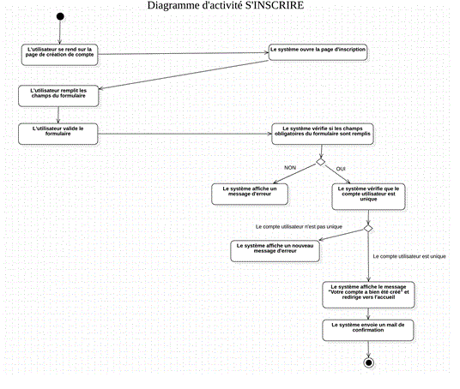

### Le DA Se connecter

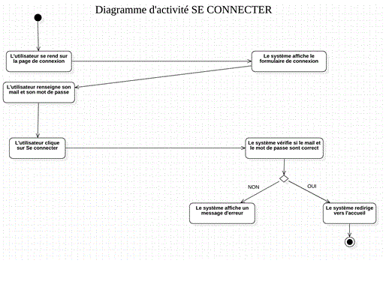

### Le DA Créer un compte Employé

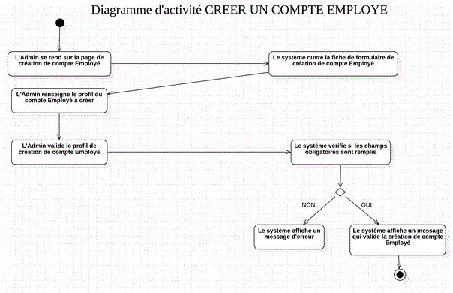

### Le DA Constituer un panier

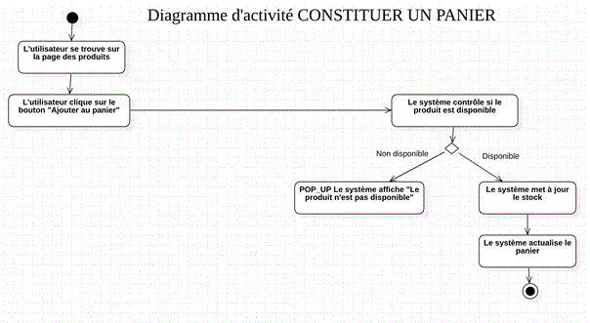

### Le DA Passer une commande

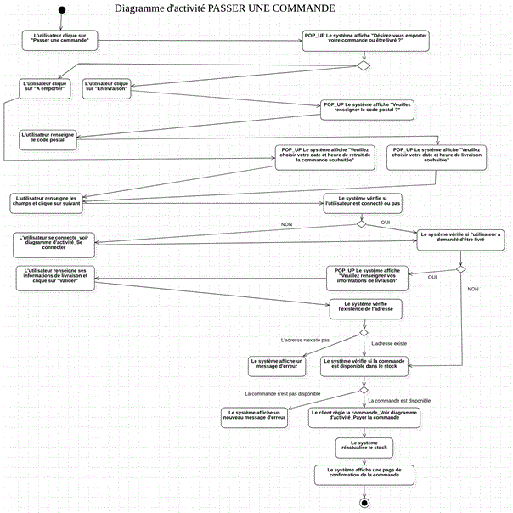

### Le DA Payer la commande

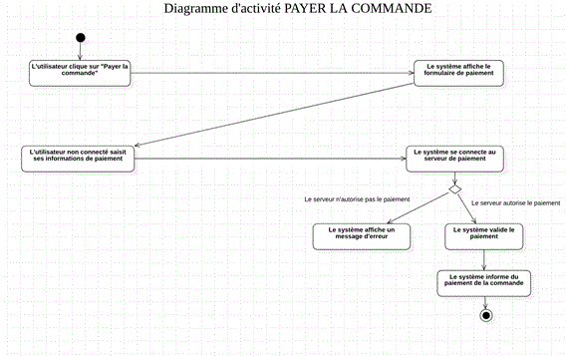

### Le DA Modifier la commande

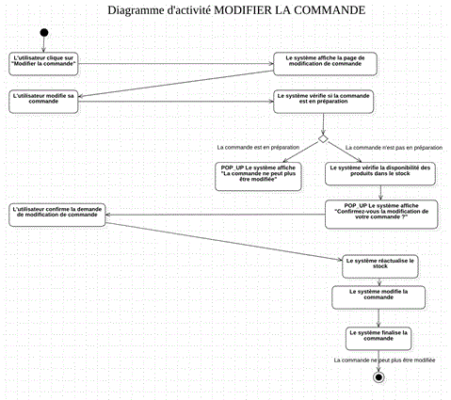

### Le DA Annuler la commande

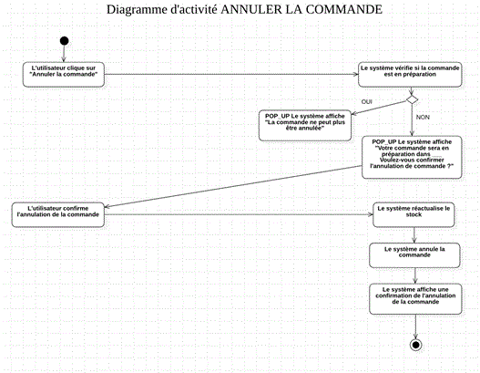

### Le DA Accepter la commande

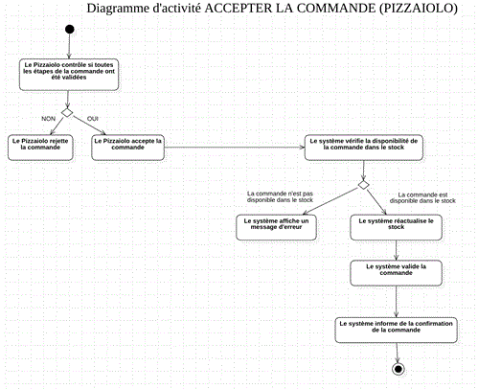

### Le DA Affecter une commande à un livreur

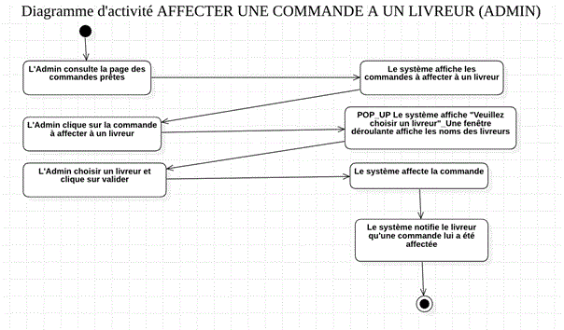

### Le DA Préparer une commande

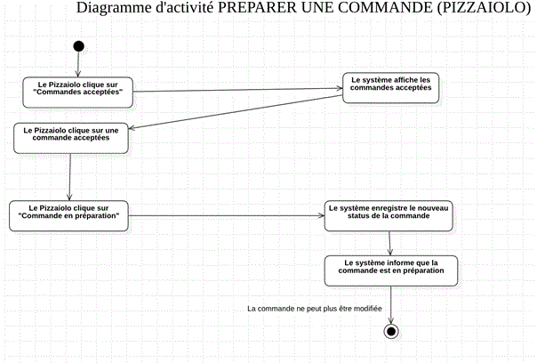

### Le DA Afficher la liste des commandes d’un client connecté

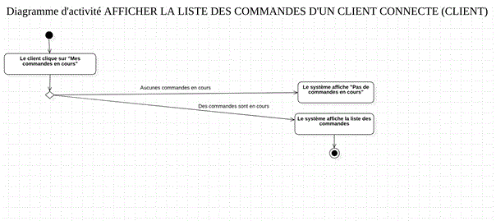

### Le DA Indiquer « en live » qu’une commande est livrée

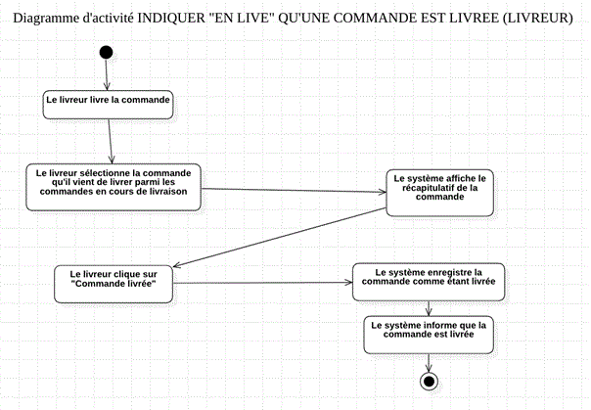

### Le DA Consulter un panier

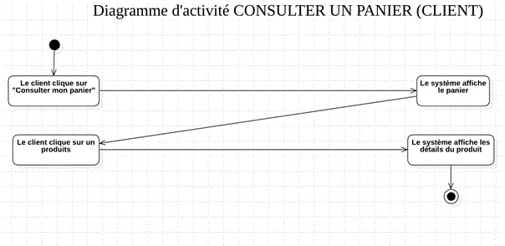

### Le DA Commande en cours de livraison

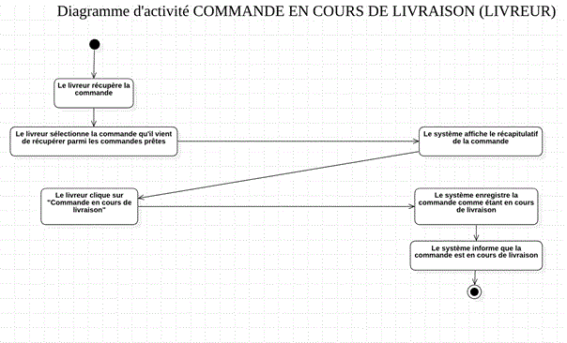

### Le DA Afficher la liste de toutes les commandes

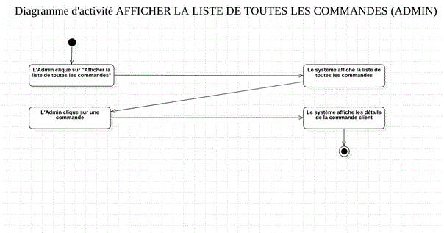

### Le DA Afficher l’état du stock

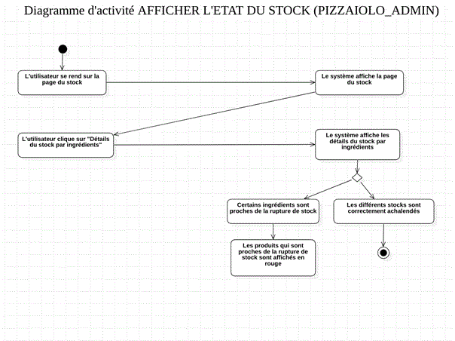

### Le DA Consulter le catalogue de pizzas

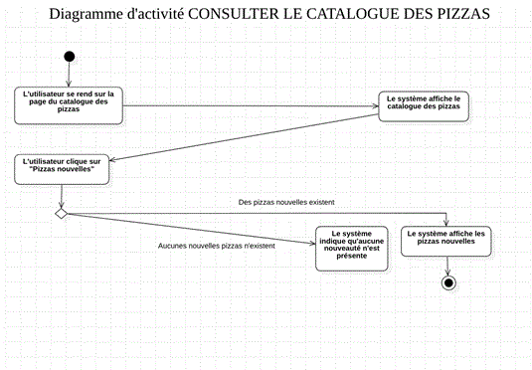

### Le DA Prise de commande au téléphone

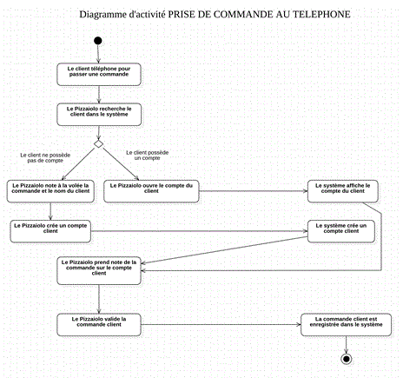

### Le DA Enregistrer un produit dans le stock



# Vue globale du projet

## Le cycle de vie des commandes

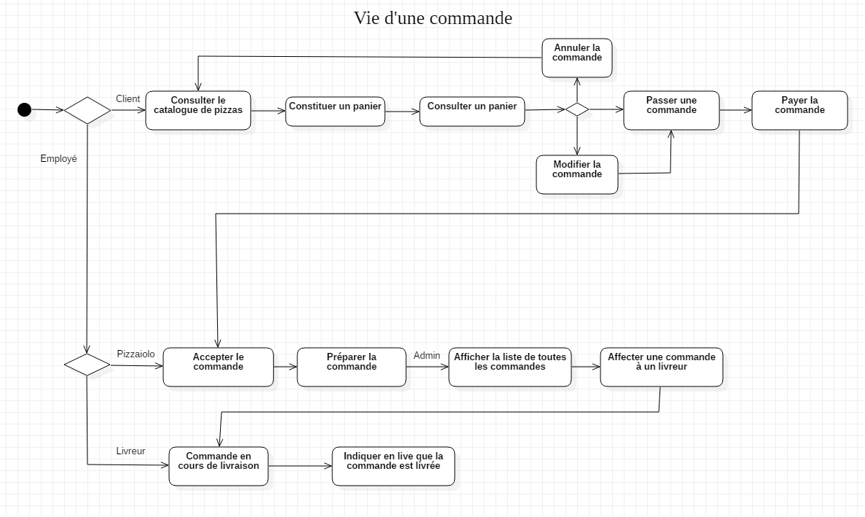

# La finalisation du projet, ses spécificités

## Les solutions fonctionnelles et techniques retenues et les motifs de ces choix